KONTROLNA NALOGA
MATEMATIKA
1. LETNIK

IME IN PRIIMEK:
OCENA:
TOČKE:
- Katera neenakost ni pravilna?
  - $3.12<3.21$
  - $1+\sqrt{2}<1,94$
  - $-\sqrt{3}<-0.77$
  - $1-\sqrt{2}<1+\sqrt{3}$
  - Neenakost ni nikoli pravilna.
5 točk
- Kateri interval je najdaljši?
  - $\left[-2,3\right]$
  - $\left(-2,3\right)$
  - $\left(-2, \left.3\right]\right.$
  - $\left[-2,\left.3\right)\right.$
  - vsi so enako dolgi, sem zmeril/a
5 točk
- Na dve decimalki natančno izrazi v odstotkih ulomek 1/6?
  - $16\%$
  - izražanje mi ne gre dobro
  - $17\%$
  - 16,66%
  - 16,67%
  - vsi odgovori so pravilni
  - nič od zgornjega
5 točk

- Koliko je $-{15}^{0}$?
  - - 15
  - - 1
  - 1
  - ne prav veliko
  - 0
  - 1
  - 15
  - zelo mrzlo
5 točk
- Pobarvaj 20% danega lika.
5 točk
- V katerem izrazu je pravilno izražena količina m iz izraza $F-kmg=ma$?
  - m se ne zna dobro izražati, je še majhen
  - $m=\frac{F-kg}{a}$
  - $m=\frac{a+kg}{F}$
  - $m=\frac{F}{a+kg}$
  - $m=F-kg-a$
  - $m=\frac{F}{akg}$
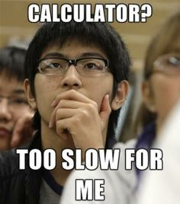
5 točk

- Za katere vrednosti x velja $-2x+3<0$?
  - $x<\frac{3}{2}$
  - $x>\frac{3}{2}$
  - $x<\frac{2}{3}$
  - $x>\frac{2}{3}$
  - $x<-\frac{3}{2}$
  - $x>-\frac{3}{2}$
  - $x<-\frac{2}{3}$
  - $x>-\frac{2}{3}$
  - za precej veliko število vrednosti
5 točk
- Kako zapišemo potenco ${-a}^{-3}$ kot ulomek?

5 točk
- Vsota rešitev enačbe $x^{2}+4x=0$ je?
  - 4
  - - 4
  - 5
  - - 5
  - enačba ima samo eno rešitev
  - okoli 10€

5 točk
- Poenostavi izraz: $2{\left(x+2y\right)}^{0}-3{\left(x^{0}+y^{0}\right)}^{-1}=$ 5 točk

- Cena kolesa z 12% davkom je 2360€. kolikšna je cena kolesa brez davka? 10 točk

- Štirje delavci bi izkopali jarek v 20 urah. Koliko časa bi za isto delo potrebovalo 5 delavcev? 5 točk

- Reši sistem dveh linearnih enačb $2x-y=19$ in $5x+2y=16$
10 točk

- Lovec Miha se lepega sončnega dne odpravi na ribolov s svojima bratoma,Tinetom in Lukcem. Ob koncu lova bratje primerjajo svoj ulov. Razmerje med Mihcem, Tinetom in Lukcem je 4:5:3. Koliko rib je ulovil vsak izmed njih če so skupaj ulovili 96 rib?
5 točk

- Reši neenačbo: $\frac{2x-5}{3}-\frac{11-3x}{4}≥\frac{5x}{6}+\frac{1}{4}$ 5 točk

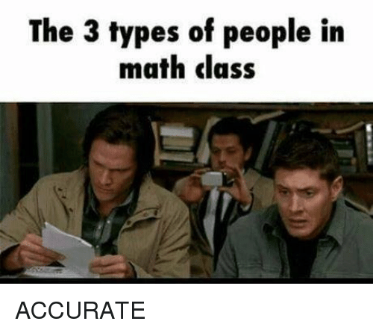

- Reši enačbi:

  - $x^{2}-7x=-12$
5 točk

  - ${\left(2x-1\right)}^{2}-\left(x-3\right)\left(x+3\right)+3x\left(2-x\right)=18$ 10 točk

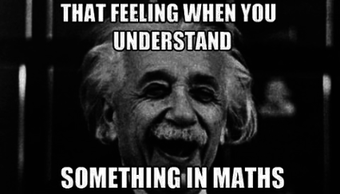

Možnih je 100 točk.
Za 2………45 točk
Za 3………60 točk
Za 4………75 točk
Za 5………90 točk

